29 stycznia 2015 r.

INFORMACJA PRASOWA
Zaskakujące zmiany medialne na szczeblach władzy
W grudniu doszło do sporych przetasowań w popularności medialnej liderów kluczowych polskich ugrupowań. Ewa Kopacz wygrała z Jarosławem Kaczyńskim zaledwie 15 publikacjami – wynika z raportu „Scena Polityczna” przygotowanego przez „PRESS-SERVICE Monitoring Mediów”.
O nowym liderze Platformy Obywatelskiej ukazało się 1187 materiałów. Odnośnie Kaczyńskiego niewiele mniej - 1172 informacji. Jeszcze w listopadzie różnica w ilości wzmianek na temat przywódców tych dwóch głównych ugrupowań była znacznie większa i wynosiła 440, aktualnie spadła do 15! Kaczyński medialnie zrównuje się z nową premier rządu. Poza tym osiągnął większy ekwiwalent reklamowy w prasie niż Kopacz. AVE publikacji na jego temat wynosiło prawie 34 mln złotych.
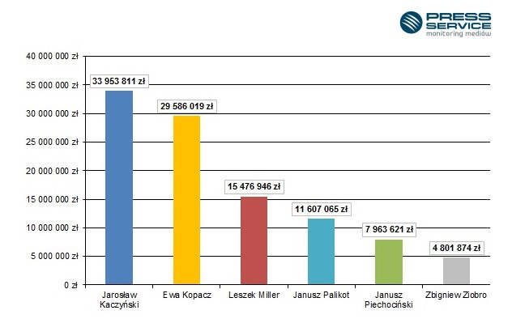

Wykres 1. Ekwiwalent reklamowy publikacji na temat liderów partii politycznych w prasie od 01.12-31.12.2014

Kaczyński osiągnął znaczną przewagę nad pozostałymi politykami w social media. Jego obecność na Facebooku, Twitterze i YouTubie przybrała ogromne rozmiary. Informacje o nim stanowiły aż 50 proc. wszystkich materiałów zebranych w mediach społecznościowych odnośnie analizowanych liderów. Kolejne miejsce zajął Janusz Palikot, którego dotyczyło 24 proc. wzmianek. Następnie Leszek Miller, a dopiero na czwartej pozycji przywódca PO.
Najczęściej o Ewie Kopacz pisano w „Rzeczpospolitej”, „Fakcie” i „Gazecie Wyborczej”. Natomiast doniesienia medialne o Kaczyńskim pojawiały się głównie w „Gazecie Wyborczej”, „Gazecie Polskiej Codziennie” oraz „Super Expressie”.
Z analizy wydźwięków publikacji na temat liderów w dziennikach ogólnopolskich wynika, że w grudniu spadła liczba tekstów krytycznych wobec nich. Dziennikarze praktycznie nie komentowali negatywnie działań Janusza Piechocińskiego i Zbigniewa Ziobro. Jedyny wzrost nieprzychylnych materiałów można odnotować w przypadku Janusza Palikota.
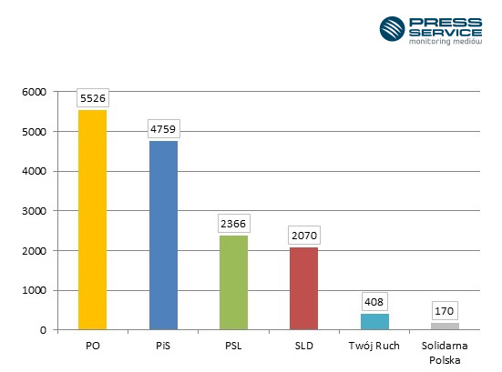

Wykres 2. Liczba przekazów prasowych, w których wystąpiły partie polityczne od 01.12-31.12.2014

W analizowanym okresie zainteresowanie wszystkimi politykami spadło względem poprzedniego miesiąca. Nastąpiła medialna stagnacja. Ugrupowanie rządzące cały czas zajmuje pierwsze miejsce w rankingu pod względem liczby publikacji. Jednak wolumen materiałów o PO zmniejszył się o prawie 30 proc. Podobny spadek odnotowała też partia, zajmująca drugie miejsce. Swoją pozycję zmienił Sojusz Lewicy Demokratycznej – ugrupowanie znalazło się na czwartym miejscu i w porównaniu do listopada liczba wzmianek na jego temat zmalała aż o połowę. Na podium wskoczyło Polskie Stronnictwo Ludowe.
Partia dominująca w przekazach prasowych osiągnęła ekwiwalent reklamowy w wysokości 74 mln złotych. Pod względem AVE Prawo i Sprawiedliwość wyprzedziło Platformę Obywatelską, osiągając wynik 76 mln złotych.

Badanie „Scena Polityczna” realizowane jest na podstawie monitoringu 1100 tytułów prasy ogólnopolskiej i regionalnej. Od września 2010 roku „PRESS-SERVICE Monitoring Mediów” co miesiąc publikuje raport zawierający wyniki aktywności prasy w sferze politycznej. Od stycznia 2014 roku zawiera on analizę obecności polityków w social media.

Osoba do kontaktu:
Alicja Dahlke
asystent ds. marketingu i PR
mobile: +48 691 630 190
tel. +48 61 66 26 005 wew. 128
adahlke@psmm.pl
PRESS-SERVICE Monitoring Mediów
60-782 Poznań, ul. Grunwaldzka 19
www.psmm.pl

